**北京科技大学实验报告**

学院：计算机与通信工程学院 专业：计算机科学与技术 班级：计1503

姓名： 学号： 实验日期：2017 年12 月 8 日

41503302, 41503365

41524189, 61562038

唐誉源，杨博铭蒋晓桐，钠力

**实验名称：**

VLAN实验

**实验目的：**

• 理解 VLAN 的作用；

• 理解三层交换的作用；

• 学习 VLAN 配置方法。

**实验仪器：**

• 三层交换机一台

• 二层交换机一台

• 网线若干

• PC机3台。

**实验原理：**

VLAN 即 Virtual LAN，是以太网交换机提供的一种服务：可以通过配置，将连接到交换机上的结点划分为与位置无关的逻辑组，这些逻辑组组成了不同的广播域，不同逻辑组中的结点间无法直接在数据链路层通信。本实验主要关于按交换机的接口进行 VLAN 划分的方法。

VLAN 可以在互联的多个交换机上通过配置命令创建，使用VLAN ID或其他别名来标识。将交换机连接的主机接口加入到创建好的VLAN中，这些接口及其连接的节点即构成了一个逻辑组。连接交换机的接口配置成trunk接口，其间交换带VLAN Tag的数据帧，以保证帧只在一个VLAN逻辑组内传递，不同逻辑组中的节点互不干扰。

接口常用两种模式:

access模式：该接口加入了某个 VLAN（通过 VLAN ID 标识）。

trunk模式：该接口即用于在交换机之间转发带 VLAN 标记（tag）的帧。

**实验内容与步骤：**

（1）细化的拓扑结构

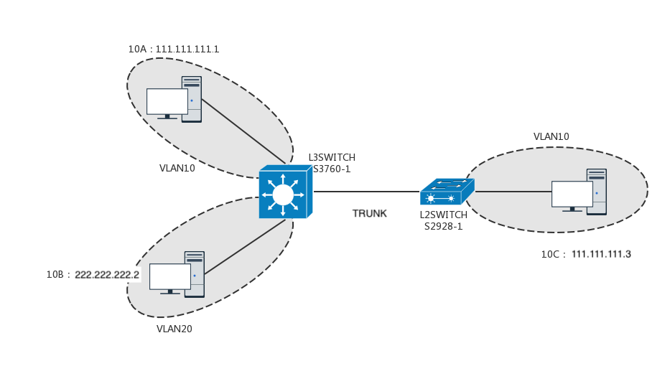

（2） 设计内容

a. 设计思路

创建两个VLAN：VLAN10和VLAN20，将两个交换机的三个接口加入两个新建的VLAN，并将两个交换机互联的接口设置为trunk模式。这样PC1和PC3属于VLAN10，PC2属于VLAN20。

b. 网络地址设计

实验中涉及了两个虚拟局域网（VLAN10、VLAN20），其IP前缀分别为111.111.111.0和222.222.222.0 。

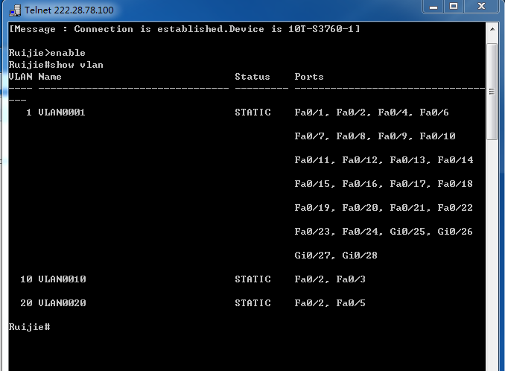

c. 接口地址设计

各主机的IP地址为：

10A：111.111.111.1

10B：222.222.222.2

10C：111.111.111.3

d. 网关或路由设计

VLAN地址配置：

VLAN10：111.111.111.100/24

VLAN20：222.222.222.100/24

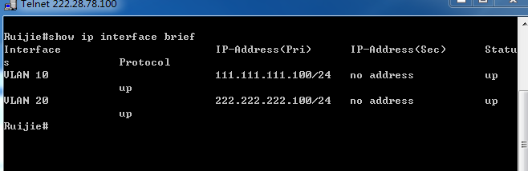

主机的默认网关地址配置：

* 10A：111.111.111.100
* 10B：222.222.222.100
* 10C：111.111.111.100

e. 配置的实施(配置命令)

设置三层交换机：

en

conf t

inter fa 0/3

switchport mode trunk

exit

inter fa 0/1

switchport access vlan 10

exit

inter fa 0/2

switchport access vlan 20

exit

inter vlan 10

ip address 111.111.111.100 255.255.255.0

no shutdown

exit

inter vlan 20

ip address 222.222.222.100 255.255.255.0

no shut down

ip routing

end

设置二层交换机：

en

conf t

vlan 10

exit

interface fa 0/1

switchprot access vlan 10

exit

inter fa 0/3

switchport mode trunk

（3） 测试验证

**直接连接交换机，三台机器都能ping通：**

10C ping 10B和10A：

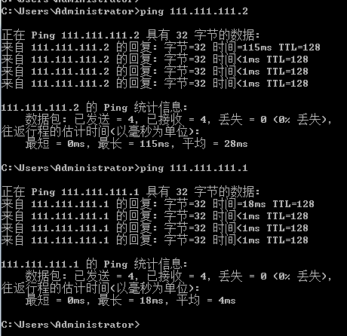

10A ping 10B和10C：

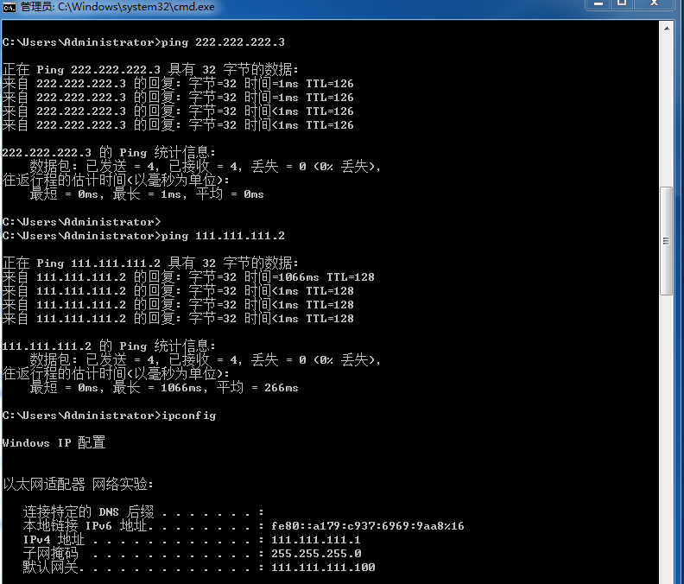

**分配局域网后，10A与10C能相互ping通，而10B与10A、10C不能ping通：**

10C ping 10A和10B：

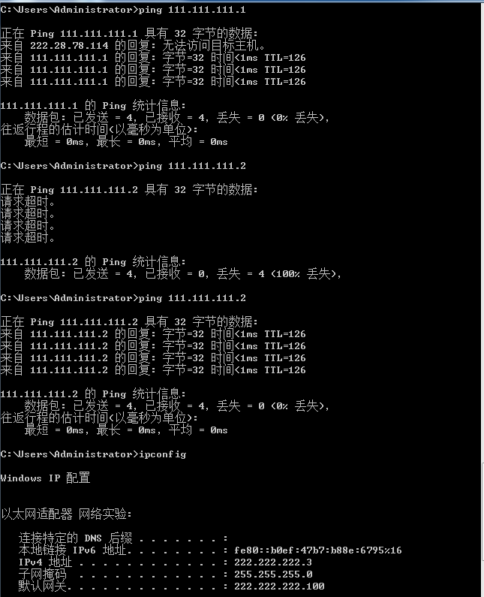

**开启三层交换机路由功能之后，三台机器都能ping通：**

10A ping 10B及10A ping 10C:

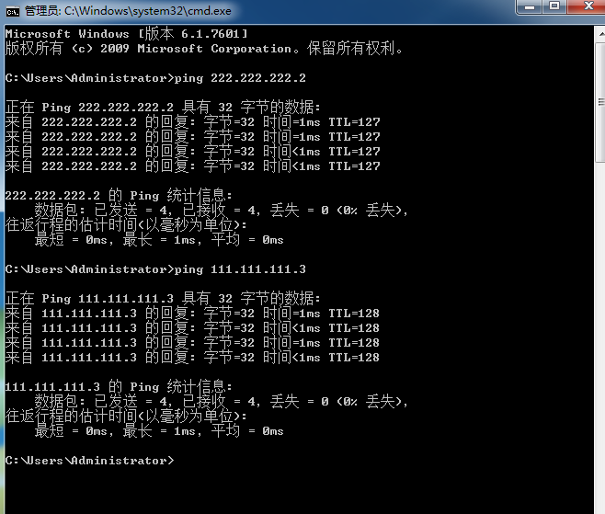

10C ping 10A及10C ping 10B:

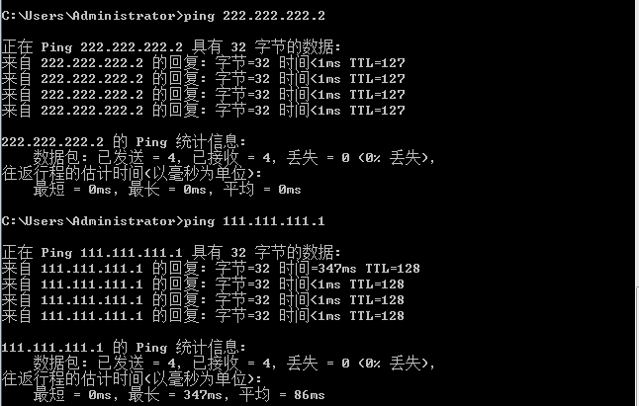

**实验数据：**

三层交换机的ip地址设置



**实验数据处理：**

略

**实验结果与分析：**

**根据原理，证明实验结果是正确的：**

在实验的过程中各个主机及交换机主要有三个设置过程：

设置各个主机ip之后，三台机器都能ping通，三个主机在同一个子网中，由ARP协议得到目的ip地址的mac地址将request包发送到目的主机；

给各个主机分配好合适的ip，划分子网之后，相同子网中的主机有同样的ip地址前缀，此时10B与10A及10B与10C不能相互ping通；

开启三层交换机路由功能之后，划分vlan并配置交换机接口合适的ip地址，这时三台机器又能相互ping通了。

**是否达到预期目标：**

在本次实验中，我们理解了VLAN及三层交换机作为路由器的原理和作用，实际配置了三层交换机划分VLAN，并使处于不同VLAN中的主机相互连通。将课程知识应用于实际操作之中，更加深刻地理解了VLAN的知识，达到实验的目标。

**思考题：**

**（1） PC1 能 ping 通 PC2 和 PC3，现在将交换机 L3 Switch 的接口 F0/3从 VLAN 10 中移除，加入到 VLAN 20 中，其他配置保持不变，接线也保持不变，那么 PC1 是否能 ping 通 PC2 和 PC3?如 ping 不通，应怎么修改 PC1 的配置?**

PC1不能ping通PC3但是可以ping通PC2。这是由于PC1和PC2处于一个子网中，不需要交换机进行转发。应该修改PC1的ip地址和默认网关使得其与交换机接口处于一个VLAN之中。

**(2) 接(1)，因为交换机 L3 Switch 的 VLAN 10 中无接口加入， L3 Switch 上的 VLAN**

**10 可以删除吗?为什么?**

不可以删除。PC3还在VLAN10 中，当PC3通信时会发出带有VLAN tag的数据报，只有交换机中存在VLAN10，才能接收PC3的数据包。

**实验名称：**

静态路由实验

**实验目的：**

• 掌握转发表的主要内容和路由条目的构成要素。

• 学习静态路由的配置原则和方法。

**实验仪器：**

• 2 台路由器

• 2 台交换机

• 3 台 PC 机

• 网线若干。

**实验原理：**

网络中的结点的网络层有两种功能：转发和路由。

转发：分组交付，查询转发表找到匹配的路由，根据匹配的路由所指明的转发方向选定特定的接口将分组发出的过程。

路由：路由选择，形成转发表的过程，一般有人工添加路由和利用分布式的路由选择协议在路由器间交换信息，计算形成转发表两种方式。

转发表：由若干条路由组成，一条路由由<Destination, Prefixlen/Mask, Nexthop, Interface, Metric> 五元组组成。

**目的地址和路由匹配的含义：**

1. 目的地址属于目的前缀表示的地址块；
2. 目的前缀和目的地址的前 Prefixlen 个 bit 相同；
3. DestAddress & Mask = Destination。

**如果有多条匹配的路由选择转发分组的路由的原则有：**

1. 最长前缀匹配原则：如果匹配的路由目的前缀长度不同，选择最长的前缀；
2. 有多个长度相同的最长前缀，选 Metric 值小的；
3. 有多个长度相同的最长前缀并且 Metric 值相同，任选一条。

**路由类型:**

1. 直连路由：一般为接口配置 IP 地址时候产生的路由；
2. 默认路由：目的前缀为 0.0.0.0/0 的路由；
3. 特定主机路由：目的前缀为 x.x.x.x/32 形式的路由。
4. 静态路由：手工配置的路由。主机利用”route add”命令添加静态路由；路由器全

局配置模式下用”ip route”命令添加静态路由；

1. 动态路由：通过路由协议执行分布式的路由选择算法得到的路由，动态路由配置在实验“RIP 协议配置”和“OSPF 协议配置”。

**实验内容与步骤：**

（1）细化的拓扑结构

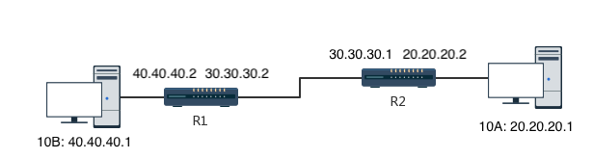

（2） 设计内容

两台主机10A和10B分别与一个路由器直连起来，两个路由器之间用串口方式相连，形成三个子网。

a. 设计思路

创建两个VLAN：VLAN10和VLAN20，将两个交换机的三个接口加入两个新建的VLAN，并将两个交换机互联的接口设置为trunk模式。这样PC1和PC3属于VLAN10，PC2属于VLAN20。

b. 网络地址设计

实验中涉及了三个虚拟局域网（上图左、中、右 ），其IP前缀分别为40.40.40.0、30.30.30.0和20.20.20.0 。

c. 接口地址设计

各主机的IP地址为：

10A：20.20.20.1

10B：40.40.40.1

d. 网关或路由设计

路由器接口设计：

R1：s 2/0：30.30.30.1/24；gi 0/0：20.20.20.2/24

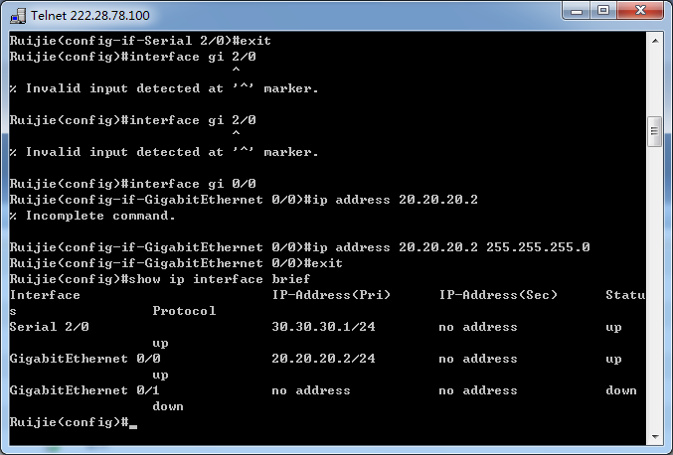

R2：s 2/0：30.30.30.2/24；gi 0/0：40.40.40.2/24

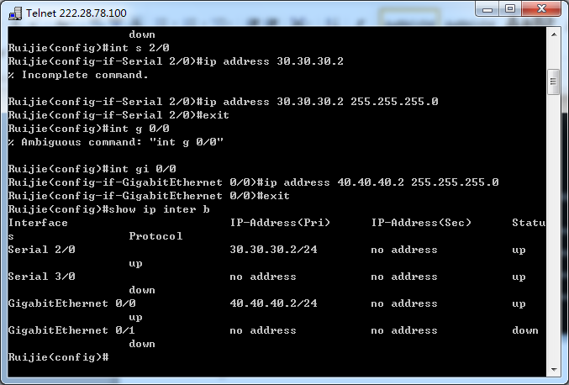

主机的默认网关地址配置：

* 10A：20.20.20.2
* 10B：40.40.40.4

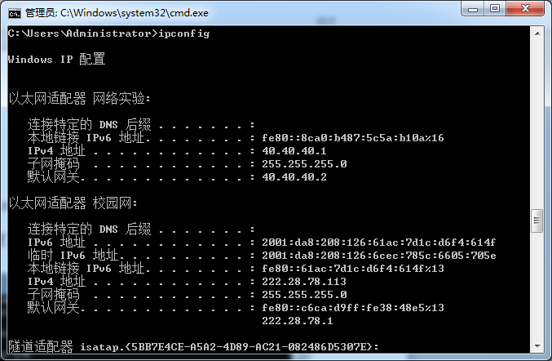

e. 配置的实施(配置命令)

R1：

en

conf t

inter gi 0/0

ip address 40.40.40.2 2255.255.255.0

no shutdown

exit

interface s 2/0

ip address 30.30.30.2 255.255.255.0

no shutdown

exit

ip route 20.20.20.0 255.255.255.0 30.30.30.2

R2：

en

conf t

inter gi 0/0

ip address 20.20.20.2 255.255.255.0

no shutdown

exit

interface s 2/0

ip address 30.30.30.1 255.255.255.0

clock rate 64000

no shutdown

exit

ip route 40.40.40.0 255.255.255.0 30.30.30.1

配置静态路由：

（3） 测试验证

验证发现10A和10B能相互ping通。

10B ping 10A：

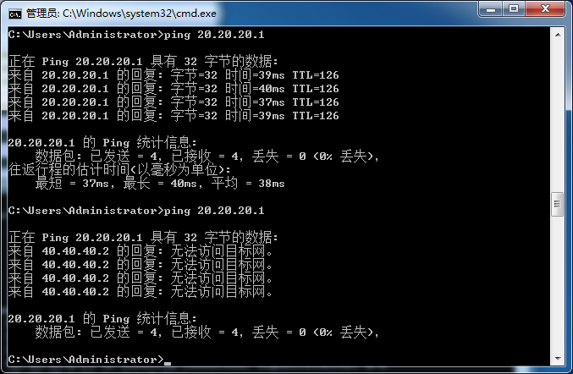

**实验数据：**

（1）修改路由器的配置，产生目的地不可达消息，用wireshark抓包：

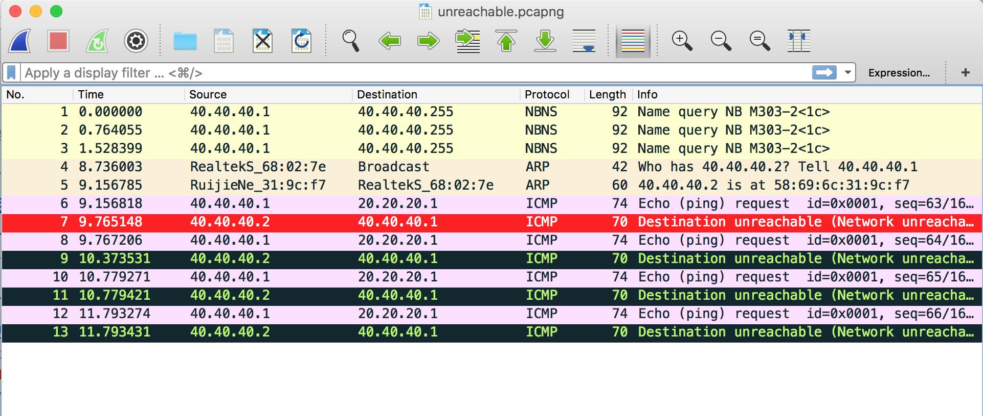

（2）各路由器的路由表：

R1：

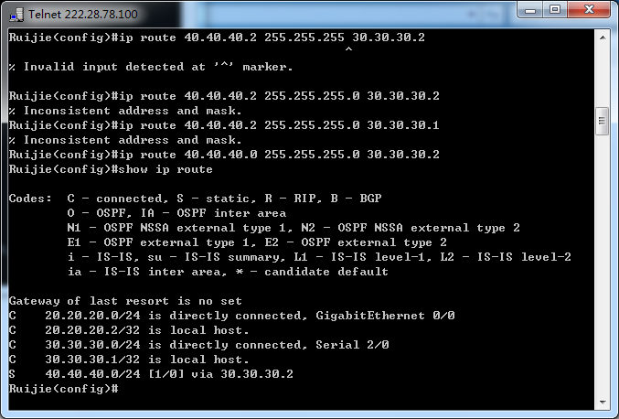

R2：

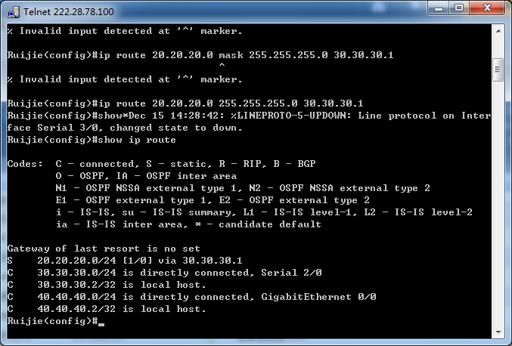

**实验数据处理：**

ICMP报文格式：

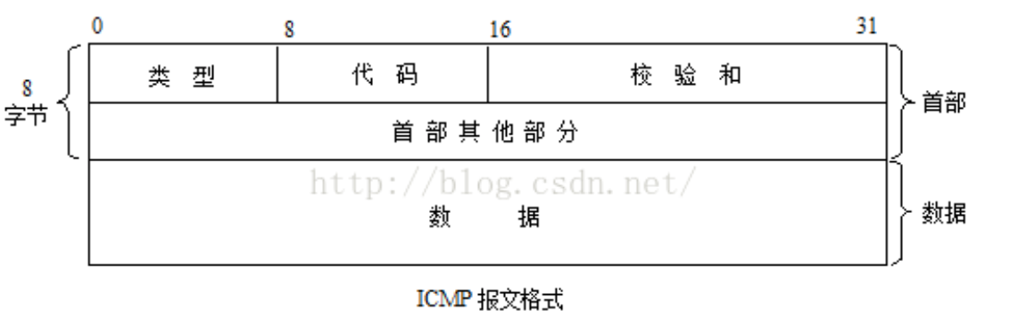

所抓包数据：

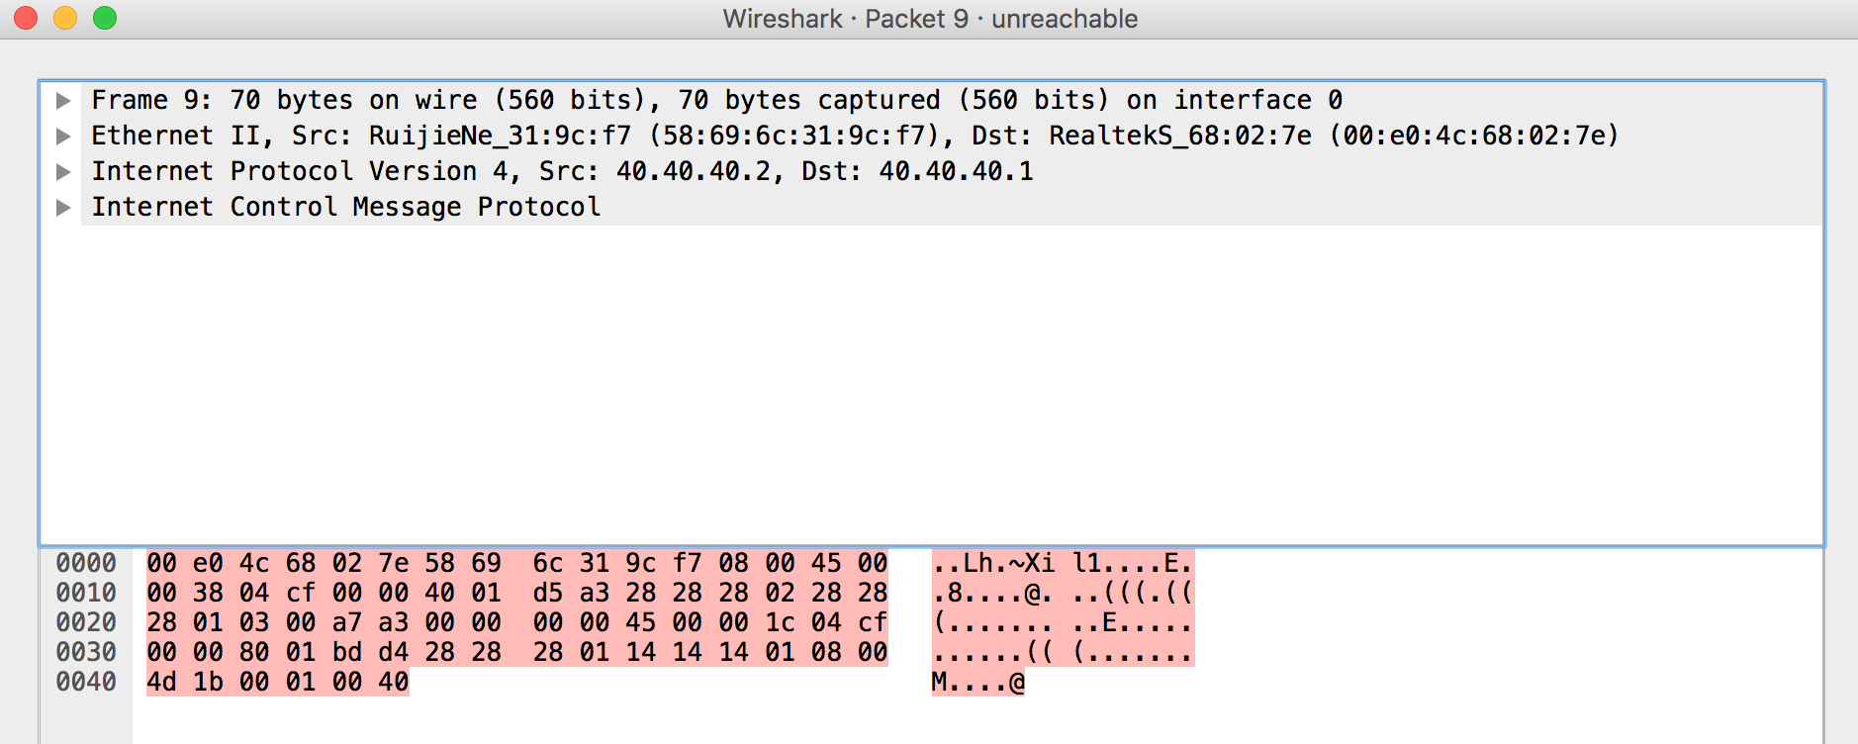

前6个字节“00 e0 4c 68 02 7e”，表示目的mac地址 ；

第7～12个字节“58 69 6c 31 9c f7”，表示源地址的mac地址；

第13、14个字节“08 00”，表示类型，在此为IPv4；

* 第15个字节“45”，表示IPv4，首部长度为5，20个字节；
* 第16个字节“00”，表示服务类型；
* 第17、18个字节“00 38”，表示数据报的总长度是56（＝3×16＋8）字节；
* 第19、20个字节是“04 cf”表示标识字段；
* 第21个字节“00”的高4位表示标志字段，低4位和第22个字节“00”组成片偏移字段；
* 第23个字节“40”表示生存时间为64；
* 第24个字节“01”表示数据包的数据部分属于哪个协议，此值代表的协议是ICMP协议；
* 第25、26两个字节“05 a3”表示首部校验和；
* 第27到30字节“28 28 28 02”的4个字节表示源IP地址是40.40.40.2；
* 第31到34个字节“28 28 28 01”表示目的IP地址是40.40.40.1；
* 第35个字节“08”表示当前网络控制协议类型为3（Destination unreachable）；
* 第36个字节“00”表示编码为0（network unreachable）；
* 第37、38个字节“a7 a3”表示报头校验和为0xa7a3(正确)；
* 第39、40、41、42个字节“00 00 00 00”未利用；

之后的数据中又包含了一ICMP报文：

* 第43个字节“45”，表示IPv4，首部长度为5，20个字节；
* 第44个字节“00”，表示服务类型；
* 第45、45个字节“00 1c”，表示数据报的总长度是28（＝16＋12）字节；
* 第46、47个字节是“04 cf”表示标识字段；
* 第48个字节“00”的高4位表示标志字段，低4位和第22个字节“00”组成片偏移字段；
* 第49个字节“80”表示生存时间为128；
* 第50个字节“01”表示数据包的数据部分属于哪个协议，此值代表的协议是ICMP协议；
* 第51、52两个字节“bd d4”表示首部校验和；
* 第53到56字节“28 28 28 01”的4个字节表示源IP地址是40.40.40.1；
* 第57到60个字节“14 14 14 01”表示目的IP地址是20.20.20.1；
* 第61个字节“08”表示当前网络控制协议类型为3（Destination unreachable）；
* 第62个字节“00”表示编码为0（network unreachable）；
* 第63、64个字节“4d 1b”表示报头校验和为0x4d1b(正确)；
* 第65、66个字节“00 01”表示identifier，区别不同的ping进程，unix系统中表示ping的进程号，window系统中ping有固定的编号；

第65、66个字节“00 40”表示sequence number，windows系统中区分不同的ping进程。

**实验结果与分析：**

**根据原理，证明实验结果是正确的：**

本实验中两个路由器通过串口相连，未添加静态路由时，路由器不能将数据包转发到未知网段，由于不在同一网段，不能通过ARP协议学习到，所以目的地址为未知网段的数据包过来之后，没有网关为其转发，所以ping不通。在两个路由器中添加静态路由之后，路由器就知道该目的地址的下一跳地址，就能将该数据包转发到正确的端口，使其ping通。

**实验中出现的问题：**

在实验中如果没有配置主机静态路由，且路由器各个接口ip地址配置正确，添加了静态路由时，主机之间也可以相互ping通的现象，这是由于在配置主机IP地址时配置了默认网关，目的地址为未知网段时，主机会自动转发到默认网关。

**是否达到预期目标：**

实验中完成了利用串口连接两个路由器，并向路由器中添加合适的静态路由以使两个路由器分别连接的两个主机能够相互ping通的实验。在此过程中，我们学习了串口的配置，静态路由添加等操作过程。理解了串口与以太网连接的区别，掌握了转发表的主要内容和路由条目的构成要素。达到了实验预期目的。

**思考题：**

**1. 如果只配置PC1的IP地址，而不配置PC机的静态路由(包括默路由)，那么从PC1是否能够ping通R1的F0/0的地址，是否能ping通R1的S2/0接口的地址？**

能ping通R1的gi0/0的地址，由于gi0/0的地址与PC1直连，同一个网段中通过ARP协议可以自动添加转发表。不能ping通R1的S2/0接口的地址，目的地址处于未知网段，没有网关将数据包转发到合适的的下一跳地址。

**2. 假设在实验过程中，发现PC1和PC2之间不能ping通，进一步测试发现有如下现象：如果在PC1上执行ping命令，可以ping通R1的gi0/0接口和S2/0接口，不能ping通R2的S2/0接口和gi0/0接口，在PC2上执行ping命令，可ping通R2的S2/0接口和gi0/0接口，同时能ping通R1的S2/0接口。假设PC机配置没有错误，那么，出错的路由器是哪一个？怎么解决？**

R2的路由表出现错误，路由表中一般包含直连网络和未知网段信息，而对于R2，PC1的ip地址是未知网段，而R2路由表中没有记录该未知网段的信息，查询路由表未找到目的地址为该未知网段的数据包下一跳的接口，没有网关为其转发。

在路由器R2上添加静态路由：ip route [PC1所在网络] [子网掩码] [R1的s0/1接口的地址]

**3. 如果路由器R1和R2间使用以太网连接， 在两个路由器上使用”ip route x.x.x.x mask m.m.m.m interface”配置静态路由，其中的接口名均为F0/1(表明自身的接口，两个路由器相连的接口名相同是个巧合)，那么从PC1执行命令，是否可以ping通PC2？如果可以ping通，为什么？**

可以ping通。实际上在本实验中只要接口之间配置正确，两个路由器用以太网和用串口连接都能达到相同的功能，使连接在一起的两个F0/1接口处于一个子网中，保证连通。由于串口专为广域网设计，所以其需要设置时钟频率，而以太网主要针对局域网连接使用，无需配置时钟频率。

**4. 在PC1上设置静态路由，设置了到PC2的主机路由，没有设置到中间网络(两个路由器间的网络)的路由，是否能够ping通PC2？**

能，只要中间路由器的静态路由配置正确，各路由器知道目的网段下一跳地址，各个网关能够自动转发，使得PC1能ping通PC2。